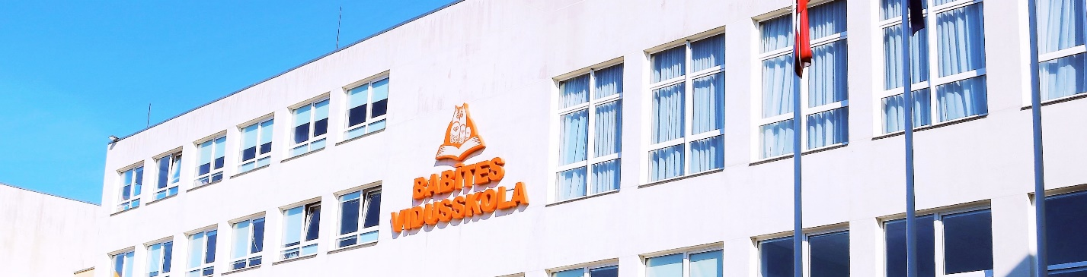

**Mārupes novada Babītes vidusskola 24.10.2024.**

**aicina**

**Sporta un veselības jomas skolotājus uz pieredzes apmaiņas semināru:**

Semināra programma:

9.00 – 9.20 Viesu sagaidīšana.

9.20 – 9.30 Semināra atklāšana.

9.30 – 10.00 2024/2025 m.g. sacensību grafiks.

10.00 -11.00 Praktiskā darbošanās. Nestandarta rotaļas/ spēles. ( Katram pedagogam jāsagatavo, vēlams, vismaz divas nestandarta( vai jaunas) rotaļas vai spēles, kuras būtu interesanti ieviest sporta stundās.( vēlams dažādām klašu grupām)

11.00 -11.30 Kafijas pauze. Diskusija.

Pieteikšanās līdz 22. oktobrim saitē: [Pieteikšanās saraksts](https://docs.google.com/document/d/1QKCjIAdpe91EvcnNtn0IHbkMBSkeFflZ/edit?usp=sharing&ouid=111170458264744356063&rtpof=true&sd=true)

